2020届理科创新班-牛顿第二定律应用-滑块木板组合模型
一.木板受到水平拉力
例1 .如图所示，质量M=1.0kg的长木板静止在光滑水平面上，在长木板的右端放一质量m=1.0kg的小滑块（可视为质点），小滑块与长木板之间的动摩擦因数μ=0.20。现用水平横力F=6.0N向右拉长木板，使小滑块与长木板发生相对滑动，经过t=1.0s撤去力F。小滑块在运动过程中始终没有从长木板上掉下。求：
(1)撤去力F时小滑块和长木板的速度分别是多大？
M
F
m
⑵运动中小滑块距长木板右端的最大距离是多大？
例2.如图所示，水平地面上一个质量M=4.0kg、长度L=2.0m的木板，在F=8.0N的水平拉力作用下，以v₀=2.0m/s的速度向右做匀速直线运动。某时刻将质量m=1.0kg的物块（物块可视为质点）轻放在木板最右端。
m
F
M
⑴木板与水平面之间的动摩擦因数μ？
⑵若物块与木板间无摩擦，求物块离开木板所需的时间；
⑶若物块与木板间有摩擦，且物块与木板间的动摩擦因数和木板与地面间的动摩擦因数相等，求将物块放在木板上后，经过多长时间木板停止运动。
例3.如图所示，质量为m=5kg的长木板放在水平地面上，在木板的最右端放一质量也为m=5kg的物块A．木板与地面间的动摩擦因数μ₁=0.3，物块与木板间的动摩擦因数μ₂=0.2．现用一水平力F=60N作用在木板上，使木板由静止开始匀加速运动，经过t=1s，撤去拉力．设物块与木板间的最大静摩擦力等于滑动摩擦力．（g取10m/s²）求：
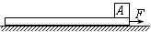
⑴拉力撤去时，木板的速度大小？
⑵要使物块不从木板上掉下，木板的长度至少多大？
⑶在满足⑵的条件下，物块最终将停在距板右端多远处？
作业1.如图所示，有一块木板静止在光滑且足够长的水平面上，木板质量为M=4kg，长为L=1.4m。木板右端放着一小滑块，小滑块质量为m=1kg，其尺寸远小于L。小滑块与木板之间的动摩擦因数为μ=0.4，取g=10 m/s²。
⑴现用恒力F作用在木板M上，为了使得m能从M上面滑落下来，问：F大小的范围是什么？
⑵其它条件不变，若恒力F=22.8N，且始终作用在M上，最终使得m能从M上面滑落下来。问：m在M上面滑动的时间是多大？
二．木块受到水平拉力
作业2.如图所示，水平面上有一块木板，质量M = 4.0 kg，它与水平面间的动摩擦因数μ₁=0.10。在木板的最左端有一个小滑块（可视为质点），质量m=2.0 kg。小滑块与木板之间的动摩擦因数μ₂=0.50。开始时它们都处于静止状态。某时刻起对小滑块施加一个水平向右的恒力F＝18N，此后小滑块将相对木板滑动，1.0s后撤去该力。
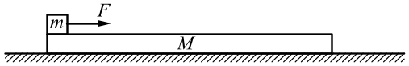
⑴求小滑块在木板上滑行时，木板加速度a的大小；
⑵若要使小滑块不离开木板，求木板的长度L应满足的条件。
三．木块以一定的初速度滑上木板
例4.如图所示，一质量为M = 3kg的长木板静止在光滑水平桌面上，一质量为m = 2kg的小滑块以水平面5m/s速度从木板左端开始在木板上滑动，恰好没从木板的右端掉下，滑块与木板间的动摩擦因数为0.25。（g取10m/s²）求：
⑴滑块到达木板右端时的速度；
M
v₀
m
⑵木板的长度。

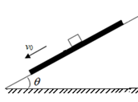
选做题.如图所示，在倾角为θ=30⁰的足够长的固定的光滑斜面上，有一质量为M=3kg的长木板正以v₀=10m/s的初速度沿斜面向下运动，现将一质量m=lkg的小物块（大小可忽略）轻放在长木板正中央.已知物块与长木板间的动摩擦因数μ=/2，设物块与木板间最大静摩擦力等于滑动摩擦力，取重力加速度g=l0m/s²
(1)求放上小物块后,木板和小物块的加速度大小.
(2)要使小物块不滑离长木板，长木板至少要有多长？
(3)假设长木板长L=16m,在轻放小物块的同时对长木
板施加一沿斜面向上的F=45N的恒力，求小物块在长
木板上运动过程中F所做的功及系统机械能的增量。

- [v_{m}=2.0m/s，v_{M}=4.0m/s] [1.5m] 例2. [0.2] [4-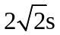] [4s] 例3. [4m/s] [1.2m] [0.48m]
作业1. [⑴F＞20N ⑵2s] 作业2. [1m/s²]， [2.25m]
例4. [2m/s] [3m]

25解：（1）(3分)小铁块在长木板上滑动时受到沿板的滑动摩擦力作：
f=μmgcosθ=7.5N （1分）
由牛顿第二定律，对小物块和长木板，有：
f+mgsinθ=ma₁ a₁=12.5m/s² （1分）
Mgsinθ-f=M a₂ a₂=2.5m/s ² （1分）
(2)(3分)当小物块与长木板共速时，v₁= a₁t₁=v₀+ a₂t₁
t₁=1s v₁=12.5m/s （1分）
共速后，小物块与长木板一起加速，相对位移
S=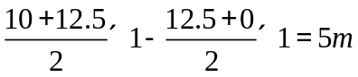 （1分）
∴长木板长度至少为L≥10m （1分）
(3) (14分)由牛顿第二定律，
对小物块有：f+mgsinθ=ma₃ a₃=12.5m/s² 沿斜面向下 （1分）
对长木板：F+f-Mgsinθ= ma₄ a₄=12.5m/s² 沿斜面向上 （1分）
当小物块与长木板共速时，v₂= a₁t₂=v₀- a₄t₂
T₂=0.4s v₁=5m/s （1分）
此时小物块位移 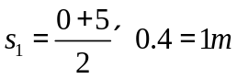 （1分）
长木板位移 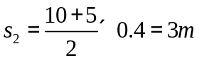 （1分）
共速后，假设小物块与长木板一起减速，则 F-（M+m）gsinθ= （M+m）a₅
a₅=11.25m/s ² （沿斜面向上）
对小物块 f/-mgsinθ=ma₅ f/>f_{max}=7.5N （沿斜面向上）
∴小物块将相对长木板向下滑动 （判断2分）
对小物块 f-mgsinθ=ma₆ a₆=2.5m/s ² （沿斜面向上） （1分）
对长木板 F-f-Mgsinθ= ma₇ a₇=7.5m/s² （沿斜面向上） （1分）
小物块从长木板上滑落时 5t₃-2.5t₃²/2-(5t₃-7.5t₃²/2)=8+2
t₃=2s （1分）
此时小物块速度v₄=5-2.5×2=0 位移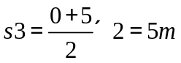 （1分）
长木板速度 v₅=5-7.5×2=-10m/s 位移 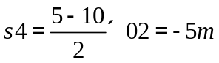 （1分）
∴ 从小物块轻放在长木板中点到滑落，长木板位移 s₆=3-5=-2m (沿斜面向上)
F做功W_{F}=45×2=90J （1分）
产生热能 Q=fs_{相} 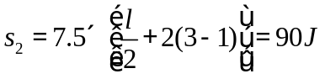
机械能增量为W_{F}-Q=0

